
الـجمهورية الـجزائرية الديمقراطية الشعبية
وزارة التـربية الوطنية متوسطة .......................
المستوى: الرابع متوسط 15 ماي 2022
الإختبار التجريبي في مادة علوم الفيزيائية والتكنولوجيا المدة: 1سا و30د
الجزء الأول: (12نقطة)
الوضعية الأولى(06)نقاط:
نضع بلورات كبريتات الحديد الثنائي (FeSO4) في إناء ونشكل دارة كهربائية كما تبينه الوثيقة (1)
1-ماذا تلاحظ عند غلق الدارة الكهربائية ؟
2- ماذا تلاحظ عند إضافة الماء المقطر إلى بلورات كبريتات الحديد الثنائي وغلق القاطعة؟
3- نغمر صفيحة من الزنك (Zn) في محلول كبريتات الحديد الثنائي. و بعد فترة زمنية نلاحظ :
*تغير لون المحلول ،وتشكل طبقة معدنية على الجزء المغمور
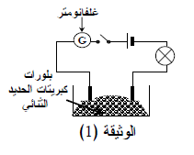
من الصفيحة. وللكشف عن شاردة المعدن بالمحلول أضيفت
قطرات من هيدروكسيد الصوديوم . أكمل الجدول:
اسم الكاشف | لون الراسب | اسم الراسب | صغة الراسب
هيدروكسيد الصوديوم (NaOH)
4- أكتب المعدلات الإجمالية للتفاعل الكيميائي الحادث بين معدن الزنك ومحلول كبريتات الحديد الثنائي:
* بالصغة الشاردية *بالصغة الإحصائية *بالأفراد المتفاعلة فقط

الوضعية الثانية(06)نقاط:
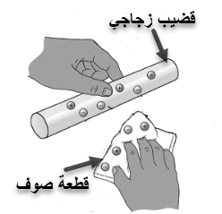
الجزء1: للإظهار طرق التكهرب أجريت
تجربة المبينة في الوثيقة المقابلة:
أعط تفسيرا وجيزا عن كيفية تكهرب قطعةالزجاج
الجزء2 :لغرض إضاءة مصباح الدراجة إستعمل سليم منوبة ، غير انه تساءل عن نوع التيار
الذي تنتجه فراح يححق التركيب المبين في الوثيقة (2). و من أجل معرفة طبيعة التوتر استعملنا
راسم الإهتزاز المهبطي (انظر شكل).
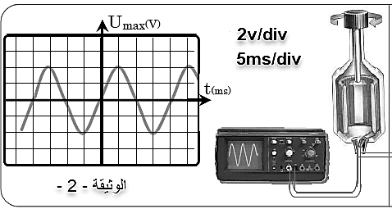
1/- احسب قيمة التوتر الأعظمي (Umax ).
2/-أوجد قيمة التوترالفعال ( Ueff ).
3/- أحسب الدور (T ) .
4/ - أوجد قيمة التواتر(f).

صفحة 1من2

الجزء االثاني: (08نقطة)
الوضعية الإدماجية التعلمية:

تستعمل في الوشات رافعة لرفع الحمولات الثقيلة ونقلها من مكان الى أخر.
عند رفع الحمولة الى ارتفاع معين ثم تثبت ( حالة اتزان) لغرض ادارتها الى المكان المحدد.
أنظر الوثيقة (3) حيث كتلة الجملة (S ) هي : m=450Kg
1-/ أذكر شرطا توان الجملة (S )
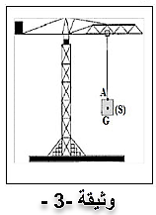
2-/أذكر القوى المؤثرة على الجملة (S )
وحدد نوع كل فعل منها في جدول.
3-/ أحسب ثقل الجملة ( P ).
نأخذ: g= 10N/Kg
4- / مثل القوى بشعاع حيث:
1500N 0.5cm
5- / أعط نصيحتين للعمال لتفادي الحوادث
والحفاظ على سلامتهم.

صفحة 2من2 انتهى

